新 书 推 荐

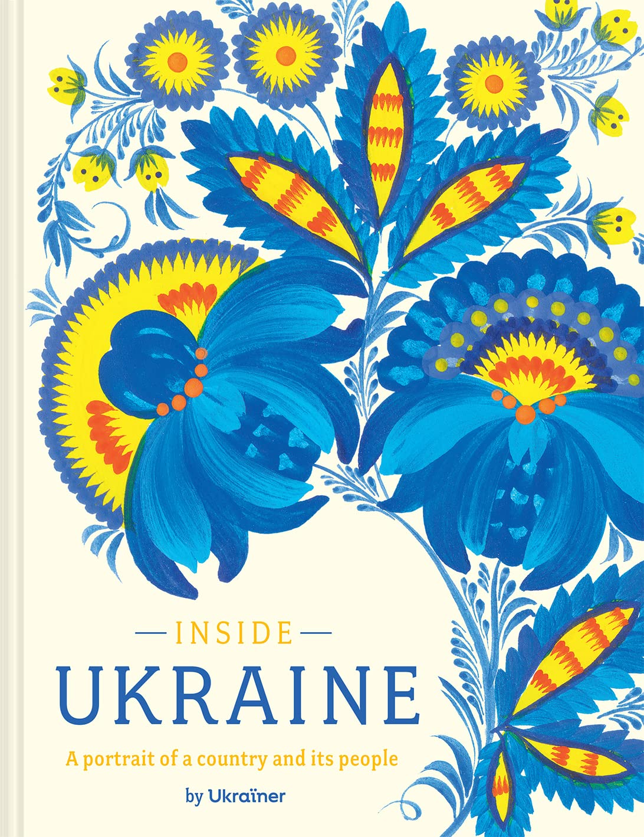
中文书名：《乌克兰透视:一个国家及其人民的肖像》
英文书名：Inside Ukraine: A Portrait of a Country and Its People
作 者：Ukraïner
出 版 社：Batsford
代理公司：ANA/Winney
出版时间：2023年4月
代理地区：中国大陆、台湾
页 数：320页
审读资料：电子稿
类 型：城市文化

内容简介：

《透视乌克兰》是一幅令人信服的真实乌克兰的视觉肖像，由乌克兰人在这场战争爆发前的几年里精心拼凑而成。

Ukraïner是一个旨在向乌克兰居民解释乌克兰，并向更广阔的世界推广乌克兰的组织。而这本独特的书就是Ukraïner志愿者历时5年，在全国各地旅行10万公里的成果，是对这片土地和它的人民的美丽歌颂。它捕捉到了这个幅员辽阔的欧洲第二大国家的真实面貌，从风景如画的森林村庄到大型城市住宅项目，从令人惊叹的山脉和河口风景到工业采石场和中世纪堡垒。

它介绍了乌克兰人民和他们的故事，其中有大量的人物，包括传统的颂歌歌手、野生蜂蜜农民、陶工、铁路工人、艺术家、羊饲养者和扫帚制造者。自然世界在其中也有体现，如大量的野生鹈鹕、漫游的水牛群以及熊保护区的富有魅力的居民。

此外，这本书还包含了大量的二维码，扫描后可以解锁Ukraïner网站上的长篇文章，以及更多的图片和视频，为这本书提供了一个全新的维度。这本书有350多张令人回味的图片，配以启发性的文字，富有教育意义、惊喜和魅力，为你展现乌克兰鲜为人知的迷人的一面。

作者简介：

Ukraïner是2016年启动的志愿者多媒体项目。它面向国内外：旨在帮助乌克兰人探索他们国家的不同地区，同时向世界推广乌克兰。该组织目前有300多名志愿者，他们在这个国家旅行，发掘它的美丽风景和民俗风情。

感谢您的阅读！
请将反馈信息发至：版权负责人
Email：Rights@nurnberg.com.cn
安德鲁·纳伯格联合国际有限公司北京代表处
北京市海淀区中关村大街甲59号中国人民大学文化大厦1705室, 邮编：100872
电话：010-82504106, 传真：010-82504200
公司网址：http://www.nurnberg.com.cn
书目下载：http://www.nurnberg.com.cn/booklist_zh/list.aspx
书讯浏览：http://www.nurnberg.com.cn/book/book.aspx
视频推荐：http://www.nurnberg.com.cn/video/video.aspx
豆瓣小站：http://site.douban.com/110577/
新浪微博：安德鲁纳伯格公司的微博_微博 (weibo.com)
微信订阅号：ANABJ2002


